**GA4-220501095-AA3-EV03 -** **DIAGRAMA DE DESPLIEGUE PARA CASO DE ESTUDIO Y PROYECTO DE SOFTWARE**

Sor Junny Londoño Rivera

Aprendiz

Donaldo Andrés Beltrán Prieto

Instructor

Servicio Nacional de Aprendizaje-SENA

ANALISIS Y DESARROLLO DE SOFTWARE (2627038)

Regional Quindío.

2023

**INTRODUCCIÓN**

En el desarrollo de esta evidencia, voy a realizar el diagrama de despliegue para el proyecto de software que he venido trabajando a lo largo de mi formación Tecnológica**.**

Después de realizar lectura de varios conceptos, encuentro que los diagramas de despliegue se utilizan para visualizar los procesadores/ nodos/dispositivos de hardware de un sistema, los enlaces de comunicación entre ellos y la colocación de los archivos de software en ese hardware.

**ARQUITECTURA DE SOFTWARE QUE SE UTILIZARÁ EN EL DESARROLLO DEL SISTEMA ACADÉMICO PARA EL REGISTRO**.

**Patrón cliente-servidor**

El patrón cliente servidor es muy usado sobre todo en el diseño de webs y servicios online, y se basa en el concepto de la existencia de un servidor (que proporciona el servicio) y una serie de clientes, que piden al servidor y reciben una respuesta del mismo.

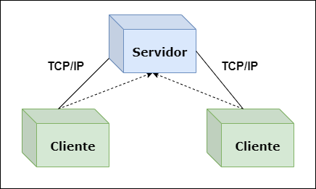

**Ventajas.**

* Centralización - Todos los recursos disponibles se hayan centralizados en un único punto, lo que hace más sencillo su administración y más difícil para un cliente el uso de acciones dañinas.
* Escalabilidad - Al funcionar de manera independiente es más sencillo mejorar cada pieza de forma separada o añadir nuevos nodos a la red creada.
* Mantenimiento simplificado - Al funcionar de manera independiente y con separación clara de responsabilidades, es más sencillo mantener cada una de las piezas e incluso poder trasladar con sencillez el servidor a nuevo hardware/software si fuera necesario.

**Desventajas**

* Disponibilidad - Al depender de un servidor para satisfacer las peticiones de los clientes se requiere que este esté activo y disponible en cada momento, una caída del servidor o incluso una congestión debido a la cantidad de peticiones de clientes resulta en una pérdida de funcionalidad absoluta del servicio.
* Requisitos - Debido a que debe satisfacer un gran número de peticiones, el software y el hardware del servidor son determinantes a la hora de usar este patrón, y usar alguno deficiente impactará negativamente en el funcionamiento de nuestro sistema.
* Distribución - El cliente no posee físicamente el producto ni tiene acceso a los recursos utilizados, cualquier caída del servidor implicará que el cliente no pueda acceder a su trabajo en curso.

**REQUISITOS FUNCIONALES.**

El sistema permite conocer los servicios que ofrecerá a sus clientes.

El sistema permitirá agendar la asesoría con el cliente interesado en que se les realice acompañamiento inicial, a través de los contactos que se establezcan como mecanismos de comunicación.

El sistema efectuara el respectivo seguimiento de la autenticidad del usuario asignado.

El sistema enviará un correo electrónico de confirmación al usuario después de que haya realizado un primer acercamiento con éxito.

El sistema permitirá que sólo los administradores creen usuarios, establezcan perfiles de usuario, permisos y asignar usuarios a grupos.

El sistema permitirá el ingreso de la información de los estudiantes nuevos.

El sistema automáticamente pedirá reportar a los estudiantes, en el preciso momento que cancele matrícula.

El sistema permitirá alimentar la base de datos de la planta docente.

El sistema permitirá eliminar la información, ante el retiro de un docente de manera oportuna.

El sistema permitirá el constante ingreso y modificación del registro de notas.

El sistema permitirá elaborar o cambiar el listado de estudiantes por grado.

•El sistema permitirá observar lista de personal docente por materia asignada, de manera física o digital.

•El sistema permitirá la vinculación de los grupos y la creación de los horarios, de manera sistemática.

•El sistema permitirá generar los reportes que le sean solicitados.

•El sistema permitirá al docente iniciar sesión, utilizando el usuario y contraseña asignado.

•El sistema enviará un correo electrónico de confirmación al usuario después de que haya realizado un primer acercamiento con éxito.

•El sistema permitirá la modificación de notas parciales de los estudiantes.

•El sistema permitirá a los docentes realizar seguimiento de la asistencia a los estudiantes a las clases, según el horario académico.

•El sistema permitirá consultar listados estudiantes por grupos.

•El sistema le permitirá al docente generar reporte final del registro de notas de los estudiantes por grados y asignaturas.

•El sistema efectuara el respectivo seguimiento de la autenticidad del usuario asignado.

•El sistema enviará un correo electrónico de confirmación al usuario después de que haya realizado un primer acercamiento con éxito.

•El sistema permitirá que sólo los administradores creen usuarios, establezcan perfiles de usuario, permisos y asignar usuarios a grupos.

•El sistema permitirá el ingreso de la información de los estudiantes nuevos.

•El sistema automáticamente pedirá reportar a los estudiantes, en el preciso momento que cancele matrícula.

•El sistema permitirá alimentar la base de datos de la planta docente.

•El sistema permitirá eliminar la información, ante el retiro de un docente de manera oportuna.

•El sistema permitirá el constante ingreso y modificación del registro de notas.

•El sistema permitirá elaborar o cambiar el listado de estudiantes por grado.

•El sistema permitirá observar lista de personal docente por materia asignada, de manera física o digital.

•El sistema permitirá la vinculación de los grupos y la creación de los horarios, de manera sistemática.

•El sistema permitirá generar los reportes que le sean solicitados.

•El administrador del sistema, asignara a cada acudiente su usuario y contraseña.

•El sistema enviará un correo electrónico de confirmación al usuario después de que haya realizado un primer acercamiento con éxito.

•El sistema realizará la respectiva notificación de ingreso a la plataforma.

•Asistencia a las actividades que son de su corresponsabilidad con el estudiante y la institución.

**REQUERIMIENTOS NO FUNCIONALES**

**INTERFAZ DEL SISTEMA**

•El sistema presentará una interfaz de usuario sencilla para que sea de fácil manejo de los usuarios.

**DESEMPEÑO**

•El sistema brindará la estabilidad, siempre se asume el riesgo de presentar fallas, se dará solución de manera rápida y oportuna.

•El sistema deberá estar alojado en un servidor eficiente que pueda manejar gran concurrencia de usuarios en ciertas épocas del año lectivo y periodos de tiempo.

**SEGURIDAD**

•El sistema ofrecerá seguridad con la base de datos suministrada por los miembros de la comunidad educativa.

•La longitud de las claves de la aplicación debe ser de mínimo 8 caracteres y debe incluir símbolos, al menos una mayúscula y al menos un número.

•El sistema permitirá contar con procedimientos automáticos para copias de seguridad y restauración encaminados a realizar copias periódicas de seguridad de todos elementos dentro del sistema (carpetas, documentos, metadatos, usuarios, roles, permisos, configuraciones específicas).

**DISPONIBILIDAD**

•El sistema garantizará la disponibilidad, para que el usuario pueda tener a los datos en el momento que los requiera, ya sea, que lo solicite un docente, padre de familia y/o Acudientes.

•La disponibilidad del sistema debe ser continua para los usuarios de 7 días por 24 horas y deberá contar con sistema de alarma cuando el sitio este presentando alguna novedad.

**DOCUMENTACIÓN**

•El sistema debe disponer de una buena documentación que permita realizar operaciones de mantenimiento con el menor esfuerzo posible.

**CONTROL DE ERRORES**

•El sistema debe llevar un control de errores y registros indebidos al sistema.

**SERVICIO DE AYUDA**

•La interfaz debe estar complementada con un buen sistema de ayuda, algunos usuarios pueden contar con poca experiencia en temas informáticos.

•El sistema resolverá en el menor tiempo posible las dudas que vayan surgiendo, las cuales se centrarán con la persona designada para su administración.

**FUNCIONAMIENTO**

•El sistema debe funcionar en los navegadores web. Google Chrome, Mozilla Firefox, Opera, Microsoft Edge.

**ENCRIPCIÓN**

•El sistema permitirá almacenar junto con los documentos electrónicos la firma o firmas asociadas a tal documento.

**ARQUITECTURA**

•El sistema debe ser fácil de instalar en todas las plataformas de hardware y software de base requeridas, así como permitir su instalación en diferentes tamaños de configuración.

**Otros Requisitos**

Se contemplan unos requisitos cambiantes, con ellos se puede presentar una alta probabilidad que deban ser modificados o agregados a lo largo del desarrollo del sistema, ya sea por parte del equipo desarrollador o de las personas que sean designadas como administradores en las Instituciones Educativas.

•El sistema permitirá generar y enviar un correo electrónico automáticamente a los padres de familia y/o acudientes, donde se garantizará la información sobre las noticias, eventos y sucesos relevantes de cada semana y los que puedan surgir de manera imprevista.

•El sistema permitirá la ayuda en línea a los padres de familia y/o acudientes por parte del administrador del sistema, frente a las dudas de ingreso a su respectivo usuario.

•El sistema a mediano plazo, permitirá implementar que los reportes generados de manera física, sean compatibles con los formatos oficiales emitidos por el Ministerio de Educación Nacional.

**DIAGRAMA DE DESPLIEGUE PARA CASO DE ESTUDIO Y PROYECTO DE SOFTWARE**

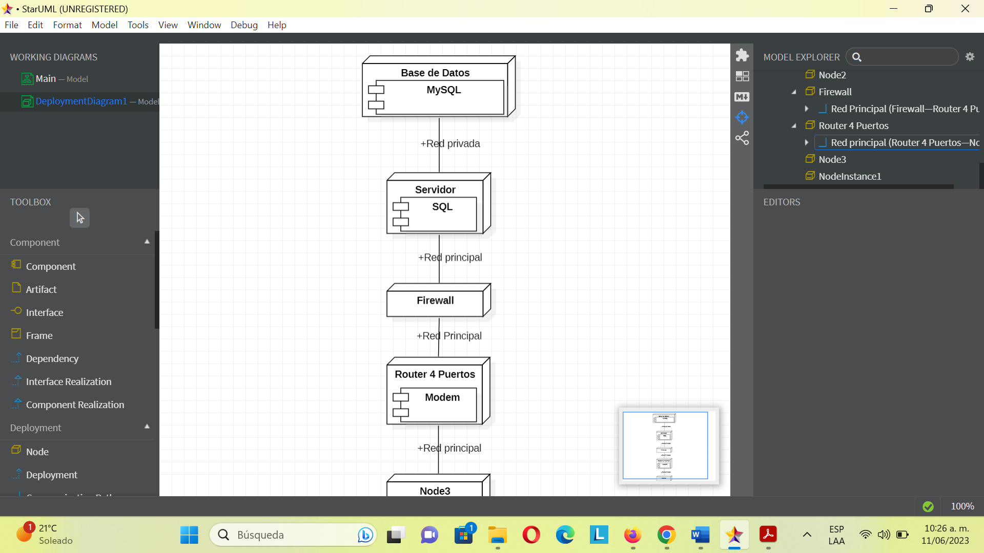

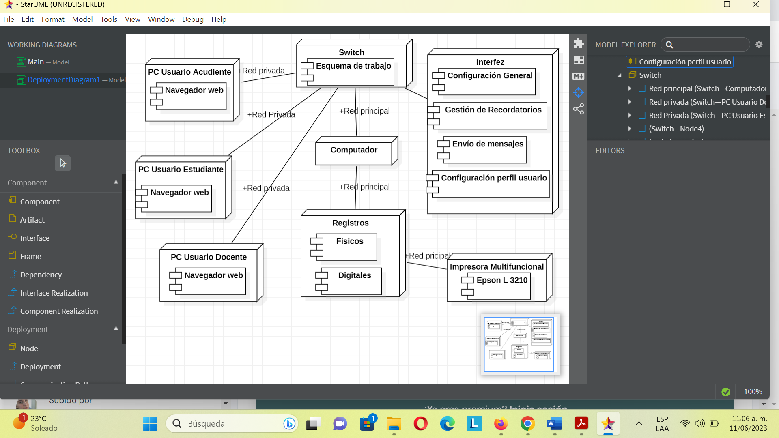

**CONCLUSIONES.**

Para concluir, con el desarrollo de esta actividad he procurado realizar un diagrama de despliegue enfocado a lo que se ha especificado en los requerimientos funcionales y No funcionales para el sistema académico registro de Notas.